РОССИЙСКАЯ ФЕДЕРАЦИЯ
ИРКУТСКАЯ ОБЛАСТЬ
УСТЬ-КУТСКИЙ МУНИЦИПАЛЬНЫЙ РАЙОН
АДМИНИСТРАЦИЯ
ПОДЫМАХИНСКОГО МУНИЦИПАЛЬНОГО ОБРАЗОВАНИЯ
(СЕЛЬСКОЕ ПОСЕЛЕНИЕ)

ПОСТАНОВЛЕНИЕ

от 17 июня 2024г №67-п

О проведении праздничного мероприятия «Дня молодежи»» на территории Подымахинского муниципального образования

В соответствии с постановлением Правительства Иркутской области от 14 октября 2011 года № 313-пп « Об установлении требований и ограничений в сфере розничной продажи алкогольной продукции на территории Иркутской области», руководствуясь Федеральным законом от 06 октября 2003 г. № 131-ФЗ « Об общих принципах организации местного самоуправления в Российской Федерации», статьёй 16 Федерального закона от 22 ноября 1995 года № 171-ФЗ « О государственном регулировании производства и оборота этилового спирта, алкогольной и спиртосодержащей продукции и об ограничении потребления (распития) алкогольной продукции», руководствуясь Уставом Подымахинского муниципального образования,

П О С Т А Н О В Л Я Ю:

1. Определить дату и место проведения массовых мероприятий, посвященных празднованию «Дня молодежи»: 30 июня 2024 года на территории КДЦ, Усть-Кутский район, п.Казарки, ул.Мира, 1
2. Обнародовать настоящее постановление на официальном сайте Администрации Подымахинского муниципального образования в сети Интернет Подымахино.рф

3. Контроль за исполнением настоящего постановления оставляю за собой.

Глава Подымахинского  сельского поселения | 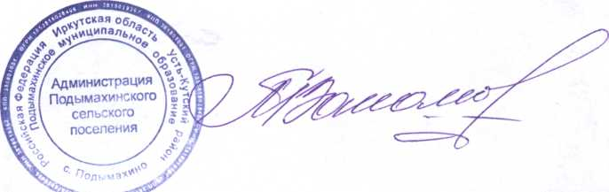 | Т.В.Пахомова
Исп.Болатова М.В.
8(39565)7-91-67

